e-mail (formazione@odcec.bs.it)

Spett.le
ODCEC
Via Marsala 17
BRESCIA

Il sottoscritto Dott./Rag. _____________________________________________________________

nato a _________________________________ prov. ______ il __________________________

Iscritto all’Ordine dei Dottori Commercialisti e degli Esperti Contabili di Brescia al N. _________

tel. _____________________ telefax _________________ e-mail ____________________________

c h i e d e

il riconoscimento di N. ________ crediti formativi per l’anno ___________ conseguiti per attività svolte e contemplate nel punto _______ della tabella degli eventi particolari di seguito riportata:

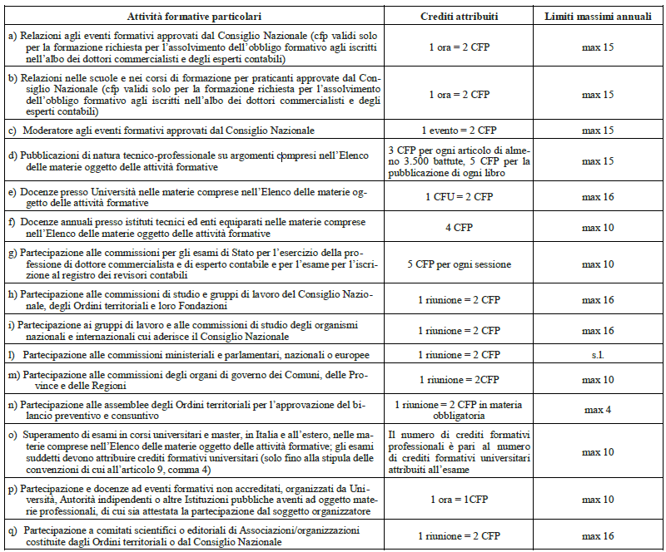

Allega, a tal fine, la relativa documentazione.

Distinti saluti,

___________________ _____________________
luogo e data sigillo e firma

